1a/

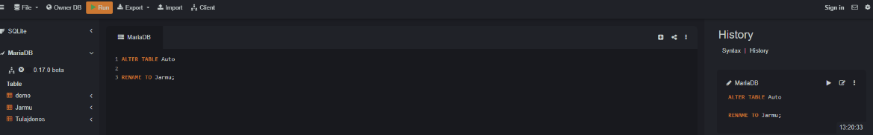

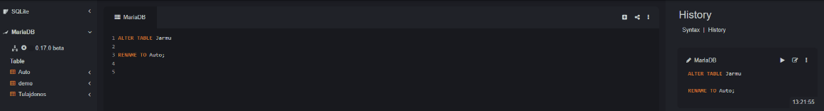

ALTER TABLE táblanév1 paranccsal módosítjuk a táblát, és a RENAME TO paranccsal módosítjuk a nevét az újra.

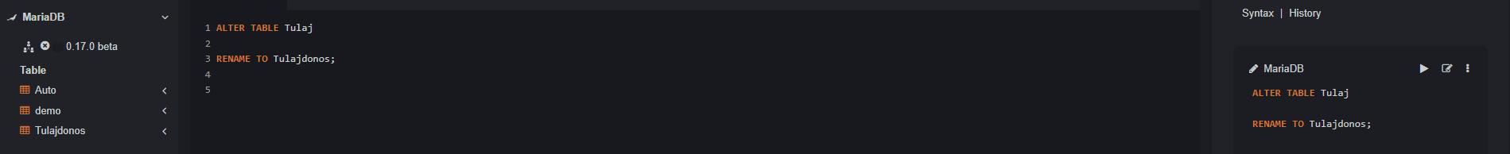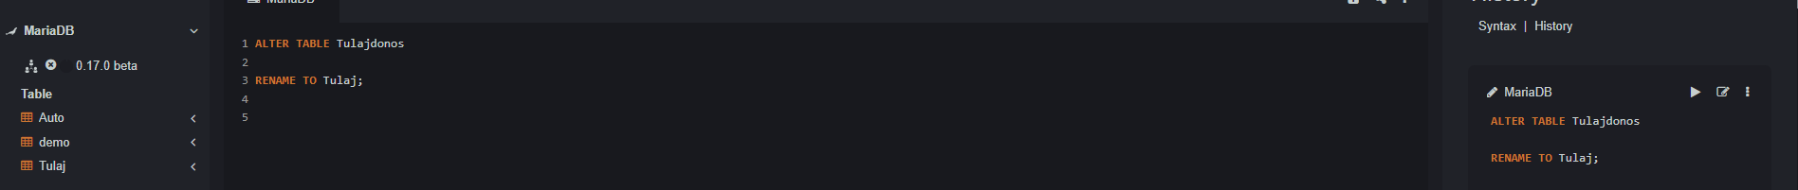1b/

ALTER TABLE táblanév1 paranccsal módosítjuk a táblát, és a RENAME TO paranccsal módosítjuk a nevét az újra.

1c-d/

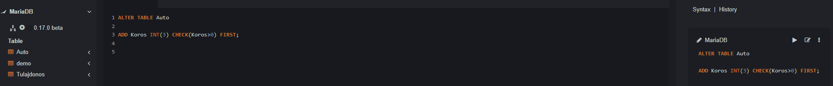

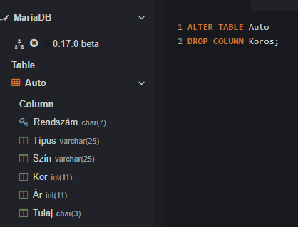ALTER TABLE paranccsal megadjuk hogy módosítani

akarjuk a táblát. Add paranccsal megadjuk hogy új

mezőt adunk hozzá, ellenőrizzük az értékét, majd a

FIRST paranccsal megadjuk hogy az első oszlop legyen.

A DROP COLUMN paranccsal később töröljük.

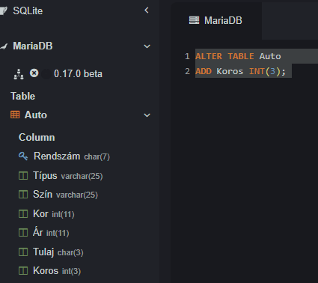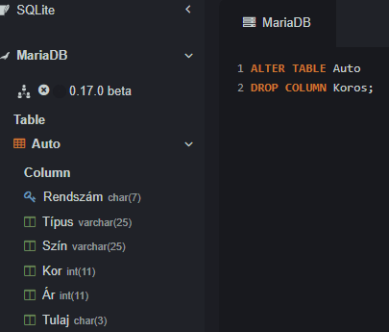1e-f/

Ugyan az történik mint az előző

feladatban, csak itt automatikusan

az utolsó oszlopként hozza létre.

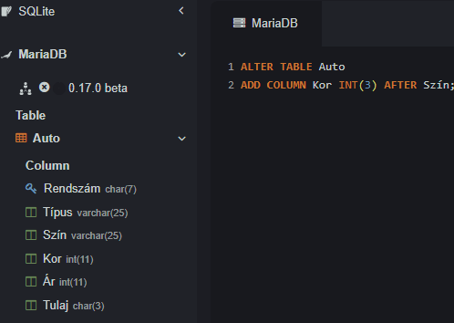1g-h/

Ugyan az a menete mint korábban, csak egy

AFTER paranccsal meg tudjuk adni, hogy melyik

bizonyos oszlop után hozza létre.

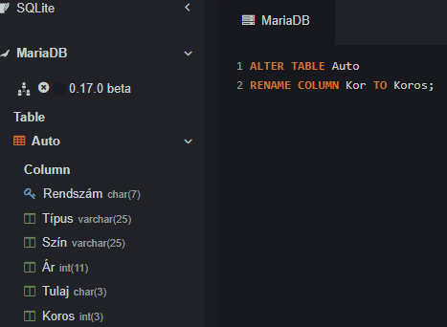1i/

RENAME COLUMN paranccsal tudjuk egy bizonyos

mező nevét változtatni. Miután megadtuk, hogy

melyik mező nevét szeretnénk módosítani, utána a

TO parancs után megadjuk az új nevét.

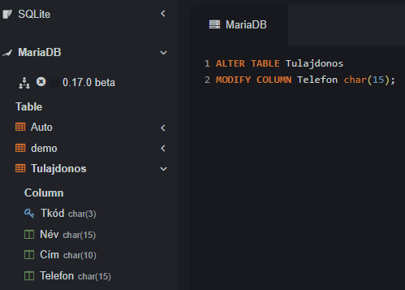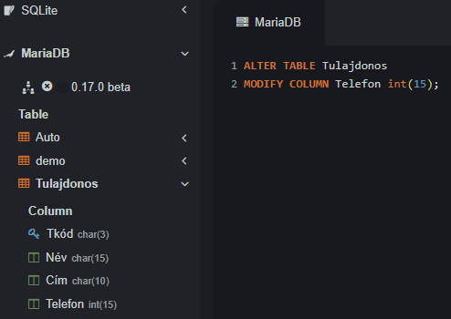1j/

ALTER TABLE után MODIFY

COLUMN paranccsal módosítottam

a mező adattípusát. Miután

megadtam melyik mezőt szeretném módosítani, megadom az új adattípust.

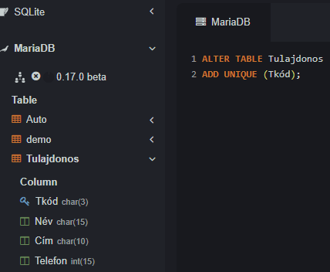1k-l/

Az ALTER TABLE parancs után egyszerűen megadtam az

UNIQUE parancsot, utána zárójelben pedig hogy

melyik mezőről van szó.

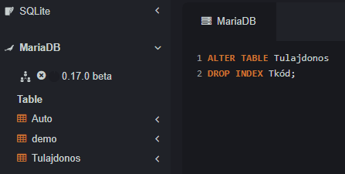DROP INDEX TKód parancs segítségével töröltem az UNIQUE integritási feltételt.

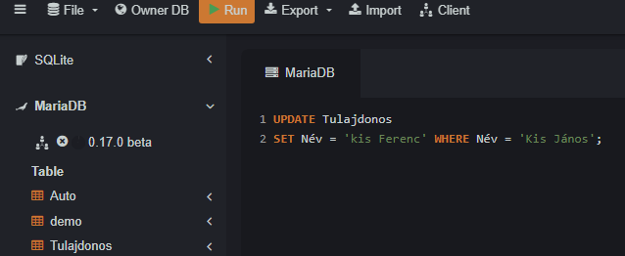1m/

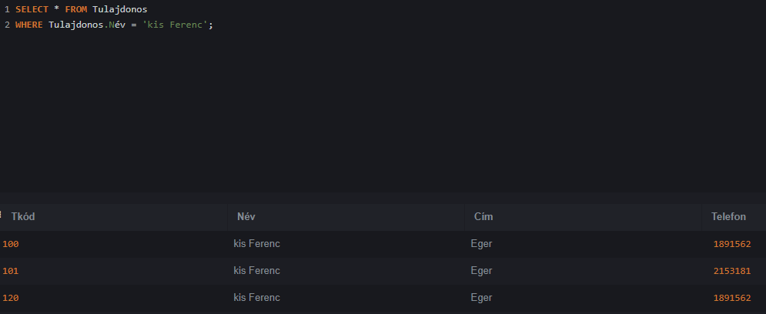UPADTE parancs az első amit megadtam, ezzel jelzem hogy a táblában lévő értékeket fogom módosítani.

SET parancs után megadom hogy melyik oszlopban lévő értéket szeretném módosítani, utána pedig a feltételt, hogy melyik sorban teljesüljön a parancs.

2/a

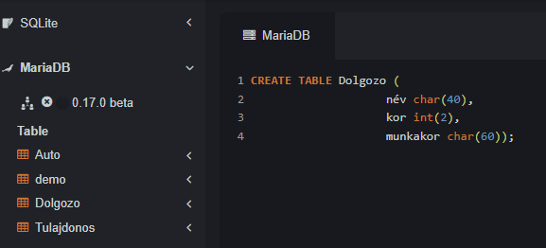Dolgozo tábla létrehozva a megadott

kezdő tulajdonságokkal.